МКОУ«Сюгютская СОШ им.М.Митарова»

**Внеклассное мероприятие.**

**«Билет в будущее».**

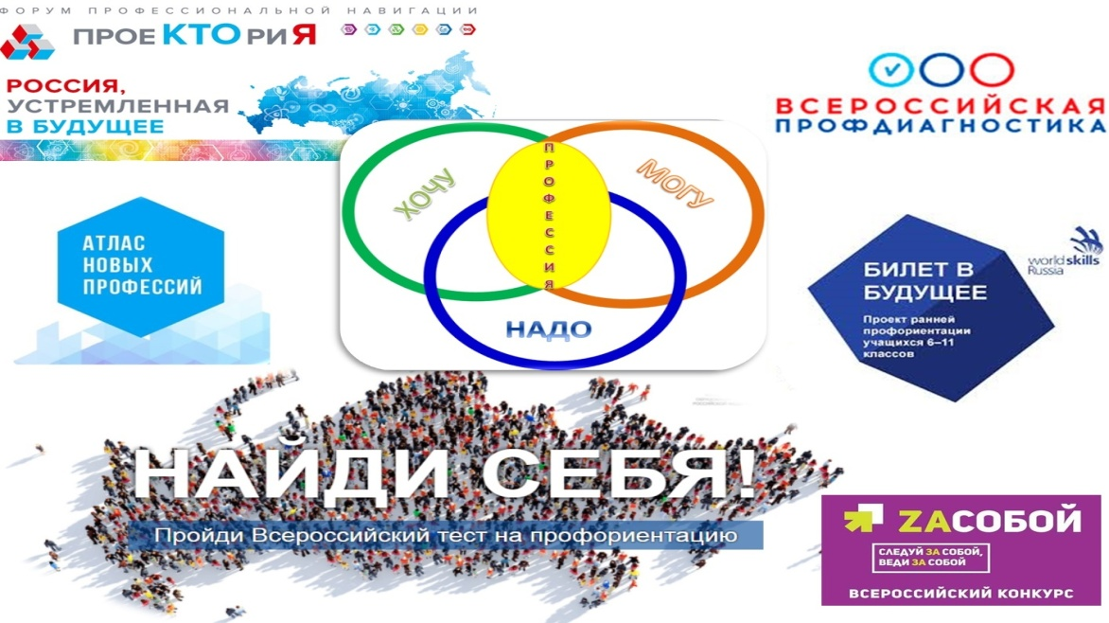

**Подготовила:СефероваМ.М**

**Цель:** создание условий для осознания обучающимися важности выбора будущей профессии.

**Планируемый результат:**

*Личностный:*демонстрируют положительное отношение к осознанному выбору профессии.

*Метапредметный:* дети умеют вести диалог и аргументировать свою позицию; планируют учебное сотрудничество с учителем и сверстниками; проявляют умения анализировать информацию.

*Предметный:*понимают и демонстрируют важность осознанного выбора будущей профессии.

1. **Вступительное слово (в свободной форме, )*.***
2. **Что такое «Билет в будущее» в целом?**

 «Билет в будущее» – это проект, направленный на профориентацию школьников 6-11 классов. Проект разработан и реализуется Союзом «Молодые профессионалы (Ворлдскиллс Россия)» при поддержке Министерства просвещения России на основании перечня поручений Президента России В.В. Путина

 Проект состоит из трех основных блоков. В первом блоке участнику предлагается пройти профориентационную онлайн-диагностику, состоящую из различных тестов. Далее вы можете записаться на профессиональные пробы – одна в очном формате, три в режиме онлайн. Дождавшись проведения данных проб и приняв в них участие, вы получите рекомендации специалистов по построению своего образовательного маршрута: список кружков, секций и мероприятий для развития своих навыков.

1. **Кому полезен этот проект?**

Этот проект будет полезен как обучающимся 6-11 классов, так и их родителям. В 2020 году родители могут принимать активное участие в продвижении их ребёнка по проекту.

1. **Как принять участие в проекте?**

 Принять участие в проекте «Билет в будущее» достаточно легко. Для этого вам достаточно зайти на сайт bilet.worldskills.ru. Далее вам будет предложено пройти профориентационный тест.

Чтобы пройти любую из этих диагностик, вам достаточно указать своё имя и класс. По её завершению вам предложат создать свой личный кабинет для сохранения результатов тестирования. Для этого достаточно указать свою электронную почту и придумать пароль.

Далее у вас два пути: либо продолжить выполнять оставшиеся профориентационные тесты, либо перейти к выбору профессиональных проб. Профессиональная проба – это мероприятие, в котором вам на практике предлагают попробовать себя в той или иной профессии или специальности.

Если вы решили записаться на какие-либо профессиональные пробы, то вы отправляете ссылку для регистрации на платформе одному из родителей, ожидаете пока мама или папа заполнят свой и его профиль необходимыми данными, и после этого в свободном режиме изучаете список практических мероприятий и записываетесь на них. Регистрация родителей на платформе будет доступна с 24 июля.

 В случае если первым на платформу «Билета в будущее» попадает родитель, а не подросток, то родителю предлагается зарегистрироваться через портал Госуслуг, заполнить свой профиль и профиль ребёнка и отправить ему ссылку. Далее школьник точно так же, как и в предыдущем варианте, может проходить профориентационные тесты и выбирать профессиональные пробы.

Таким образом, нет принципиальной разницы в том, кто проявляет инициативу для участия в данном проекте: ребёнок или подросток.

1. **Какие блоки проекта выделяют разработчики?**

Первый блок – это тестирование. Как я уже говорил, на данный момент доступно пять профориентационных тестов. В целом, данные методики направлены на изучение двух аспектов личности.

Первый – это профессиональные интересы. В данных тестах можно получить ответ на вопрос, какие профессиональные сферы интересны вам больше всего, какие профессии вам больше всего нравятся.

Второй аспект – способности. Здесь можно узнать о том, какие виды деятельности удаются вам лучше других, в какой сфере вы сможете достигнуть наибольших результатов.

Сочетание информации о профессиональных интересах и способностях существенно упрощает процесс выбора профессии, так как становится легче оценить, насколько интересной окажется для него та или иная профессия и насколько успешно он сможет в неё реализоваться.

 Второй блок проекта – это профессиональные пробы или практические мероприятия. В Смоленской области планируется организация очных профессиональных проб по 30 направлениям, в числе которых сварочное дело, предпринимательство, геодезия, дизайн интерьера, технологии композитов и другие. Также будут организованы онлайн-пробы, через которые можно познакомиться со специальностями, на которые обучают в другом городе, в том числе и в Москве.

 Очные мероприятия будут организованы в различных профессиональных образовательных организациях: колледжах, техникумах, академиях. Для участия в таком мероприятии нужно будет заранее на него записаться в личном кабинете и приехать в соответствующее учреждение в указанную дату. В рамках профессиональной пробы будут предлагаться различные практические задания, непосредственно связанные с определённой профессией.

 Итоги онлайн-диагностики, отметки о посещении практических мероприятий и обратная связь от наставников фиксируются в личных кабинетах участников, формируя цифровое портфолио. Цифровое портфолио даёт возможность увидеть, какая сфера деятельности наиболее вам интересна, определить ваш уровень владения значимыми навыками.

По итогам прохождения всех этапов тестирования и практических мероприятий каждый участник получит рекомендации по построению индивидуального учебного плана. Для этого в личном кабинете будет сформирован перечень доступных в регионе мероприятий, курсов, кружков и иных возможностей по развитию навыков и компетенций. Получение рекомендаций является завершающим, третьим блоком проекта.

1. **Обсуждение проекта (обсуждение проекта со школьниками в свободной форме.**
2. **Заключение (в свободной форме).**

Выступления учащихся о выбранной профессии: Кому, куда, зачем?

**Вывод**: Все профессии важны, все профессии нужны, но каждый из вас должен выбрать свою профессию, которая станет для вас « Билетом в будущее».